|  |  |  |
| --- | --- | --- |
| **SỞ GDĐT TP HỒ CHÍ MINH**  **TRƯỜNG THPT GIA ĐỊNH** | **ĐỀ THI CUỐI HỌC KỲ 1**  **NĂM HỌC 2023 – 2024**  **MÔN: VẬT LÝ – LỚP: 10** |  |
| Mã đề thi: 002 | Thời gian làm bài: 45 phút |

Họ & tên học sinh: ______________________________________ Số báo danh: __________________

**Lấy g = 10 m/s2**

**I. PHẦN CHUNG: Cho tất cả các học sinh khối 10**

**C****âu 1. (1,5 đ)**

Một lực F không đổi tác dụng vào vật có khối lượng m, thì vật thu gia tốc a. Nêu đặc điểm của a (phương, chiều và độ lớn).

**Hướng dẫn giải:**

Theo định luật II Newton: 

Đặc điểm của gia tốc:

Phương: cùng phương với lực tác dụng vào vật.

Chiều: cùng chiều với lực tác dụng vào vật.

Độ lớn: tỉ lệ thuận với độ lớn của lực , tỉ lệ nghịch với khối lượng của vật.

**C****âu 2. (1,5 đ)**

Trong một trận thi đấu tennis, một vận động viên bật cao giao bóng với tốc độ 18 m/s theo phương ngang và quả bóng ở độ cao 3 m so với mặt sân. Coi chuyển động của bóng là chuyển động ném ngang và bỏ qua tác dụng của lực cản không khí. Hỏi khi tiếp đất bóng cách vị trí giao bóng theo phương ngang đoạn bao xa? Lúc này quả bóng có độ lớn vận tốc bao nhiêu?

**Hướng dẫn giải:**

Chọn trục Ox có chiều dương cùng chiều ném, trục Oy có chiều dương từ trên xuống.

Tầm xa của bóng khi tiếp đất:



Thành phần vận tốc theo phương Oy:



Thành phần vận tốc theo phương Ox:



Độ lớn vận tốc khi chuẩn bị tiếp đất:



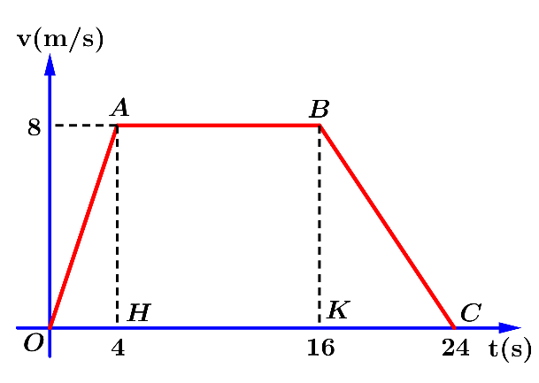**Câu 3. (4 đ)**

Một vật trượt trên mặt phẳng ngang dưới tác dụng của lực kéo  có phương ngang. Cho đồ thị vận tốc – thời gian của vật như hình vẽ.

**a)** Tìm gia tốc và mô tả tính chất chuyển động của vật trong từng giai đoạn.

**b)** Biết vật có khối lượng 500 g và hệ số ma sát giữa vật và mặt phẳng ngang là 0,15. Xác định độ lớn lực kéo F tác dụng lên vật trong từng giai đoạn.

**c)** Dùng đồ thị vận tốc tìm quãng đường xe đi được trong 24 s đầu.

**Hướng dẫn giải:**

a) Gia tốc và tính chất chuyển động trong các giai đoạn:

Giai đoạn 1: từ 0 s đến 4 s.

Tính chất chuyển động: Vật chuyển động thẳng nhanh dần đều theo chiều dương.



Giai đoạn 2: từ 4 s đến 16 s.

Tính chất chuyển động: Vật chuyển động thẳng đều theo chiều dương.



Giai đoạn 3: từ 16 s đến 24 s.

Tính chất chuyển động: Vật chuyển động thẳng chậm dần đều theo chiều dương.



b) Một cách tổng quát vật chịu tác dụng của lực , lực , trọng lực , phản lực .

Theo định luật II Newton: 

Chiếu lên các trục Ox và Oy: 

Áp dụng cho các giai đoạn.

Giai đoạn 1: từ 0 s đến 4 s.



Giai đoạn 2: từ 4 s đến 16 s.



Giai đoạn 3: từ 16 s đến 24 s.



c) Quãng đường vật đi được bằng diện tích giới hạn giữa đường biểu diễn sự biến đổi của vận tốc theo thời gian và trục thời gian.



**II. PHẦN RIÊNG:** *(Học sinh học lớp nào thì làm phần dành cho lớp đó. Học sinh làm cả 2 phần là vi phạm* *qui chế và nhận điểm 0 (không) cho toàn bộ phần riêng)*

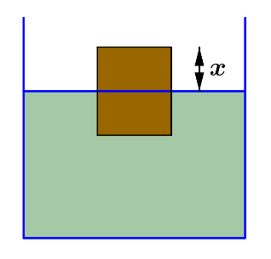**A.** **Dành cho các lớp 10CT, 10Ctin, 10T, 10L, 10TNC**

**Câu 4A. (1,5 đ)**

Một vật hình lập phương cạnh 5 cm được thả vào bình chất lỏng có khối lượng riêng 800 kg/m3 thì vật nổi trên mặt chất lỏng, với chiều cao x của phần nổi là x = 1 cm (hình vẽ). Tìm khối lượng riêng của vật.

**Hướng dẫn giải:**

Thể tích của phần chìm: 

Thể tích của vật: 

Vật cân bằng dưới tác dụng của 2 lực: Trọng lực  và lực đẩy Archimedes .



**Câu 5A. (1,5 đ)**

Một vật trượt không vận tốc đầu từ đỉnh của một mặt phẳng nghiêng dài 10 m, nghiêng góc  so với phương ngang. Biết hệ số ma sát là  Tìm vận tốc của vật ở chân mặt phẳng nghiêng.

**Hướng dẫn giải:**

|  |  |
| --- | --- |
| Vật chịu tác dụng của lực , lực , trọng lực , phản lực .  Chọn trục Ox, Oy như hình vẽ.  Theo định luật II Newton:  Chiếu lên các trục Ox và Oy:    Từ công thức độc lập thời gian: |  |

**B.** **Dành cho các lớp 10CH, 10HS, 10CV, 10CA, 10XH, 10TH.**

**Câu 4B. (1,5 đ)**

Một vật làm bằng đồng có khối lượng 445 g bị chìm hoàn toàn trong nước. Biết khối lượng riêng của nước và đồng lần lượt là 1000 kg/m3 và 8900 kg/m3. Tìm lực đẩy Archimedes tác dụng vào vật.

**Hướng dẫn giải:**

Thể tích của vật: 

Do vật chìm hoàn toàn trong nước nên . Lực đẩy Archimedes tác dụng lên vật có độ lớn:



**Câu 5B. (1,5 đ)**

Một hòn đá được thả rơi tự do từ miệng một cái giếng cạn đến đáy giếng mất 3 s. Tìm độ sâu của giếng và quãng đường rơi được của hòn đá trong 1 s cuối cùng.

**Hướng dẫn giải:**

Thời gian rơi của vật cho đến khi chạm đáy giếng: 

Độ sâu của giếng bằng quãng đường rơi của vật: 

Quãng đường rơi được của hòn đá trong 1 s cuối cùng:



.…….HẾT.…….

Học sinh không sử dụng tài liệu. Cán bộ coi kiểm tra không giải thích gì thêm.